

**TECNOLÓGICO NACIONAL DE MÉXICO**

**Instituto Tecnológico de Oaxaca**

**INSTITUTO TECNOLÓGICO DE OAXACA**

DEPARTAMENTO DE SISTEMAS Y COMPUTACIÓN

**PROYECTOR INTEGRADOR:**

Sistema Integral de Información para la Gestión Administrativa de la Empresa TUSUG Medina.

INGENIERÍA DE SOFTWARE

**PRESENTAN:**

Cruz Gallardo Abraham

García García Sergio Javier

García Pascual Guillermo

Gutiérrez Reyes Alejo

Toro Rodríguez Christian Iván

Oaxaca de Juárez, Oaxaca 08 de Junio del 2018

**INTRODUCCION**

Específicamente dentro de este proyecto se realiza un análisis y una recolección de requerimientos tanto de usuario como funcionales, y se investiga plenamente las necesidades de un sistema información integral debe cubrir para que pueda ser considerada como ayuda administrativa para la empresa TUSUG.

Se utilizó como base de ciclo de vida software, la metodología scrum para construir primero la funcionalidad de mayor valor para el cliente y en los principios de inspección continua, adaptación, auto-gestión e innovación.

Un modelo del proceso de software es una descripción simplificada del software. Los distintos modelos son representados desde una perspectiva particular, y de esta manera, proporciona información parcial sobre el proceso.

Se utilizan tecnología moderna y por demás apropiadas, tales como IDE NetBeans 8.2, PostgresSQL y GitHub, para crear un sistema información integral completa, estable y con usabilidad práctica dentro de un ámbito de aplicación específico. Finalmente se concluye si realmente es viable la utilización del sistema para la empresa TUSUG.

**Tabla de Contenidos**

INDICE DE TABLAS

INDICE DE FIGURAS

INDICE DE ANEXOS

**CAPÍTULO I MARCO CONTEXTUAL**

1.1. GENERALIDADES DE LA EMPRESA

1.1.1. NOMBRE DE LA EMPRESA.

1.1.2. MISIÓN

1.1.3. VISIÓN

1.1.4. GIRO DE LA EMPRESA.

1.1.5. DIRECCIÓN DE LA EMPRESA.

1.1.6. ORGANIGRAMA DE LA EMPRESA.

1.1.7. DESCRIPCIÓN DE PROCESOS DE LA EMPRESA.

1.1.8. ÁREA DONDE SE DESARROLLÓ EL PROYECTO.

1.2. GENERALIDADES DEL PROYECTO

1.2.1. NOMBRE DEL PROYECTO.

1.2.2. PLANTEAMIENTO DEL PROBLEMA.

1.2.3. OBJETIVOS.

1.2.3.1. OBJETIVO GENERAL.

1.2.3.2. OBJETIVOS ESPECÍFICOS.

1.2.4. JUSTIFICACIÓN.

1.2.5. ALCANCES Y LIMITACIONES.

1.2.5.1. ALCANCES.

1.2.5.2. LIMITACIONES.

1.2.6. CRONOGRAMA DE ACTIVIDADES

**CAPITULO II MARCO METODOLOGICO**

2.1 METODOLOGIA DE DESARROLLO (Scrum)

2.2 ESTUIDIO DE FACTIBILIDAD

2.3 HERRAMIENTAS EMPLEADAS

2.4 FASE DE EXPLORACION

2.5 FASE DE PLANEACION

2.6 FASE DE ITERACIONES

2.6.1 PLANIFICACION

2.6.2 DISEÑO

2.6.3. DESARROLLO

2.6.4 PRUEBAS (TIPOS DE PRUEBAS)

2.7 FASE DE PRODUCCION

2.8 FASE DE MANTENIMIENTO

2.9 FASE DE MUERTE

3. CONCLUSIONES

4. BIBLIOGRAFIA

**1.1. GENERALIDADES DE LA EMPRESA**

**1.1.1. NOMBRE DE LA EMPRESA**

Transportes Urbanos y Suburbanos Guelatao S.A De C.V (TUSUG)

**1.1.2. MISIÓN**

Ser Líder del Transporte Urbano y Sub-Urbano concesionado en la ciudad de Oaxaca a través de la constante búsqueda de la excelencia en el servicio, caracterizándonos como una empresa con cultura enfocada a la satisfacción del usuario y el éxito de nuestros colaboradores.

**1.1.3. VISIÓN**

Ser reconocidos como la mejor empresa líder en el desarrollo del transporte urbano y sub-urbano concesionado en la ciudad de Oaxaca

**1.1.4. GIRO DE LA EMPRESA**

Transporte colectivo urbano y suburbano de pasajeros en autobuses de ruta fija (485111).

**1.1.5. DIRECCIÓN DE LA EMPRESA**

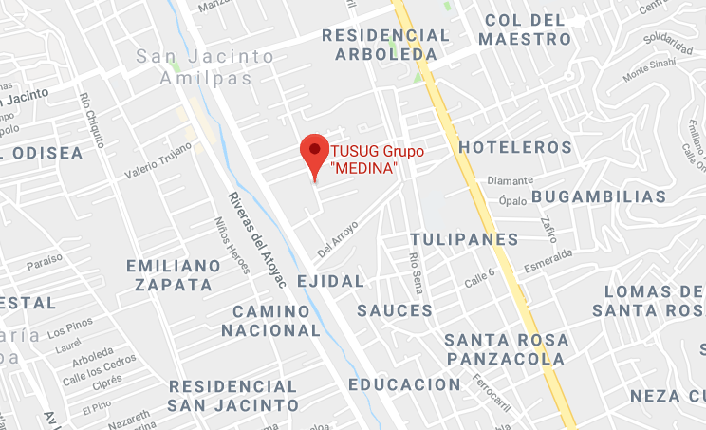Jazmines 701, Jardines de la Primavera, 68285 San Jacinto Amilpas, Oax.

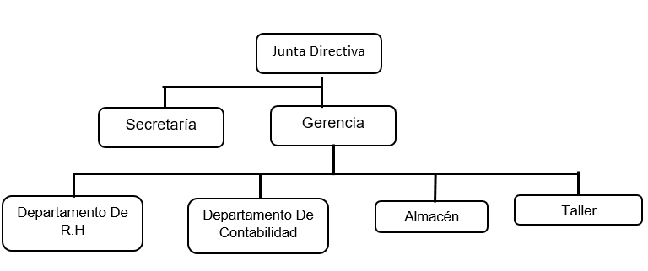**1.1.6. ORGANIGRAMA DE LA EMPRESA**

**1.1.7. DESCRIPCIÓN DE PROCESOS DE LA EMPRESA**

Gerencia:

* Supervisión de cada departamento de la empresa, como áreas.

Departamentos de R.H

* Contratación de conductores y de trabajadores.

Secretaria:

Administración Autobuses.

Control de Siniestros(Accidentes).

Departamento de Contabilidad:

* Captan los ingresos de los camiones.
* Distribuir los ingresos que entran, pagos. Como pagos de nómina, sueldos y salarios, pagos de impuestos, gastos fijos.

Almacén:

* Lleva un control de los insumos que ingresan a la empresa.

Taller:

* Hace mantenimientos a las unidades.

**1.1.8. ÁREA DONDE SE DESARROLLÓ EL PROYECTO**

El área donde se desarrolló el proyecto fue en el departamento de Recursos Humanos, Taller (Área de Mantenimiento) y secretaria.

**1.2. GENERALIDADES DEL PROYECTO**

**1.2.1. NOMBRE DEL PROYECTO**

Sistema Integral de Información para la Gestión Administrativa de la Empresa TUSUG Medina.

**1.2.2. PLANTEAMIENTO DEL PROBLEMA**

En una investigación no es suficiente visualizar un problema, es necesario plantearlo adecuadamente. Considerando este punto como la base de cualquier problema decidimos que sería la parte más fundamental de nuestro proyecto, pues si esto se lograba correctamente tendríamos la mitad del problema solucionado y por consiguiente nos sería mucho más fácil la comprensión y adaptación de las partes futuras.

En el Estado de Oaxaca el crecimiento urbano es algo inevitable, en él existen compañías de transporte urbano y suburbano que ofrecen su servicio al público. Las rutas están preestablecidas y cobran una tarifa fija propuesta por el Estado. Esta diversidad de compañías genera una competencia económica que se fortalece día con día donde el ganador depende de la innovación y evolución de la empresa; pese a esto, estos transportes cumplen una necesidad básica, la transportación, a su vez que influyen en la vida de la sociedad. Con base en lo mencionado, la digitalización de su información es un paso significativo para su innovación, misma que debe realizarse de manera ordenada y secuencial en los aspectos más relevantes, vehículos y pasajeros administrativos, por mencionar algunos.

No es de extrañarse que en los países más desarrollados del mundo ya se estén utilizando sistemas automatizados dentro de sus propios autobuses, aunque solo se trate de una minoría comparándolo con el resto de las empresas de transporte, se ha logrado demostrar que el pasajero que goza de estos privilegios tiene una mejor experiencia al viajar y prefiere viajar de forma constante con la misma línea.

TUSUG es una empresa oaxaqueña enfocada al transporte de la población que cuenta con 107 unidades y 5 rutas a lo largo de la ciudad. La empresa aparte de transportar a las personas de una ubicación a otra tiene la responsabilidad de manejar toda la información de sus unidades y trabajadores, siendo ésta una tarea muy tediosa y tardada, ya que casi todas las compañías manejan sus finanzas y el control de sus vehículos transporte de una forma tradicional o desactualizada.

En la mayoría de los casos la manera tradicional no es la más eficiente o efectiva a la hora de hacer la gestión de la empresa, más que un apoyo, retrasa la evolución de la empresa, y genera inconvenientes.

Viendo las problemáticas que presentan, TUSUG no es la excepción y carece de un control que se especialice en las unidades de transporte que posee la empresa, en los trabajadores, los gastos de manteamiento, falta de reportes sobre las ganancias y pérdidas que se producen. Esos inconvenientes se reflejan en la pérdida de datos, un difícil manejo de la cantidad significativa de información, así como la pérdida de tiempo al buscar información o el retraso ante la competencia.

Al ser una empresa con muchas rutas y una línea amplia de camiones, no se cuenta con una ubicación aproximada de cada camión para ordenar la salida hacia su ruta habitual, dando como resultado una desestabilización en cuanto a los horarios de trabajo, por ejemplo, los vehículos no saben cuándo ya tienen que salir de la empresa para iniciar de nuevo sus rutas y los administradores de rutas no saben en qué parte de la ruta se encuentran en una determinada hora del día.

Finalmente, la situación presentada nos ayudó a analizar el problema desde sus inicios, pero específicamente en la problemática que presenta la empresa por no digitalizar sus datos y los beneficios que tendría a futuro de llegarse a implementar el software.

**1.2.3. OBJETIVOS.**

**1.2.3.1. OBJETIVO GENERAL.**

Desarrollar un sistema de información integral asistida por una computadora para el control administrativo de la empresa TUSUG S.A de C.V, siguiendo la metodología Scrum de Ken Schwaber.

**1.2.3.2. OBJETIVOS ESPECÍFICOS.**

EL sistema debe trabajar mediante la metodología de Scrum de KenSchwaber.

La interfaz del sistema debe ser amigable para usuario.

Flexibilidad y adaptación respecto a las necesidades del cliente.

Tener el control de los trabajadores del departamento de Recursos Humanos, creando un registro de cada uno, mediante un expediente personal.

Administrar los autobuses del área de secretaria, creando un registro de cada uno, creando un registro de cada uno.

Tener un control del historial de reportes de siniestros, mediante la generación de reportes de siniestros.

Tener un control del historial de notas de compras, mediante la generación de notas de compras.

Asignar un conductor a un autobús, para saber quién tiene la responsabilidad de la unidad.

Poder visualizar las rutas, en las que transitan los autobuses de la compañía.

**1.2.4. JUSTIFICACIÓN.**

En base al planteamiento del problema, la empresa TUSUG carece de un sistema información que se especialice en el control administrativo. Con esto se puede justificar la necesidad de diseñar un sistema integral de información, que controle las unidades de transporte que posee la empresa, el número total de trabajadores, el inventario de insumos en cuestión al mantenimiento de las unidades, nominas, facturas y un control sobre gastos de mantenimiento.

El sistema favorece al eliminar los inconvenientes que tiene la empresa, las cuáles son las pérdidas de datos, el difícil manejo de la cantidad significativa de información, como también la pérdida de tiempo al buscarla o el retraso ante la competencia.

Eliminando estos inconvenientes, se mejorará la automatización de los procesos operativos, un acceso rápido a determinada información y por ende mejora tanto en tiempos como en resultados el servicio a los trabajadores que se encarguen de movimientos administrativos, organización de archivo automatizado, clasificado de interés general y particular, entre otras ,suministran una plataforma de información necesaria para la toma de decisiones y, lo más importante, su implantación logra ventajas competitivas o reducir la ventaja de los rivales.

Para ello, se adoptará un enfoque de desarrollo donde por cada necesidad de control administrativo, se implementará la creación de una interfaz amigable para el usuario. Con esto, se cubrirá todas las necesidades en el área administración.

**1.2.5. ALCANCES Y LIMITACIONES.**

**1.2.5.1. ALCANCES.**

El proyecto esta dedico a los departamentos de Recursos Humanos (R.H), Secretaría, Taller y Almacén de la empresa, incluyendo las funciones de registro y control historial de mismo.

**1.2.5.2. LIMITACIONES.**

La empresa no tiene una buena organización del personal, una persona puede estar en 2 áreas de la empresa.

|  |  |  |  |  |  |  |  |  |  |  |  |  |  |  |  |  |  |  |  |  |
| --- | --- | --- | --- | --- | --- | --- | --- | --- | --- | --- | --- | --- | --- | --- | --- | --- | --- | --- | --- | --- |
| Nombre de la Actividad | **1.2.6. CRONOGRAMA DE ACTIVIDADES** | | | | | | | | | | | | | | | | | | | |
| Febrero | | | | Marzo | | | | Abril | | | | Mayo | | | | Junio | | | |
| Semanas | | | | | | | | | | | | | | | | | | | |
|  | 1 | 2 | 3 | 4 | 1 | 2 | 3 | 4 | 1 | 2 | 3 | 4 | 1 | 2 | 3 | 4 | 1 | 2 | 3 | 4 |
| Sprint 0 |  | | | | | | | | | | | | | | | | | | | |
| Recolección de Datos |  |  |  |  |  |  |  |  |  |  |  |  |  |  |  |  |  |  | | |
| Definición de Características y Funcionalidades del Proyecto |  |  |  |  |  |  |  |  |  |  |  |  |  |  |  |  |  |
| Definición de la Metodología |  |  |  |  |  |  |  |  |  |  |  |  |  |  |  |  |  |
| Definición de las Herramientas a utilizar |  |  |  |  |  |  |  |  |  |  |  |  |  |  |  |  |  |
| Construcción El Product Backlog |  |  |  |  |  |  |  |  |  |  |  |  |  |  |  |  |  |
| Diseño del Modelo Relacional de la Base de Datos |  |  |  |  |  |  |  |  |  |  |  |  |  |  |  |  |  |
| Sprint 1 | | | | | | | | | | | | | | | | | | | | |
| Ingresar al Sistema |  |  |  |  |  |  |  |  |  |  |  |  |  |  |  |  |  |  | | |
| Diseño de la Ventana Principal Con Todas Las Funciones |  |  |  |  |  |  |  |  |  |  |  |  |  |  |  |  |  |
| Registrar Trabajador |  |  |  |  |  |  |  |  |  |  |  |  |  |  |  |  |  |
| Modificar Trabajador |  |  |  |  |  |  |  |  |  |  |  |  |  |  |  |  |  |
| Eliminar Trabajador |  |  |  |  |  |  |  |  |  |  |  |  |  |  |  |  |  |
| Sprint 2 |  | | | | | | | | | | | | | | | | | | | |
| Consultar Trabajadores |  |  |  |  |  |  |  |  |  |  |  |  |  |  |  |  |  |  | | |
| Visualizar Trabajadores |  |  |  |  |  |  |  |  |  |  |  |  |  |  |  |  |  |
| Generar Baja del Trabajador |  |  |  |  |  |  |  |  |  |  |  |  |  |  |  |  |  |
| Reincorporar Trabajadores |  |  |  |  |  |  |  |  |  |  |  |  |  |  |  |  |  |
| Crear Expediente Trabajador |  |  |  |  |  |  |  |  |  |  |  |  |  |  |  |  |  |
| Modificar Expediente Trabajador |  |  |  |  |  |  |  |  |  |  |  |  |  |  |  |  |  |
| Eliminar Expediente Trabajador |  |  |  |  |  |  |  |  |  |  |  |  |  |  |  |  |  |
| Sprint 3 |  |  |  |  |  |  |  |  |  |  |  |  |  |  |  |  |  |  |  |  |
| Registrar un Autobús |  |  |  |  |  |  |  |  |  |  |  |  |  |  |  |  |  |  | | |
| Modificar un Autobús |  |  |  |  |  |  |  |  |  |  |  |  |  |  |  |  |  |
| Eliminar un Autobús |  |  |  |  |  |  |  |  |  |  |  |  |  |  |  |  |  |
| Consultar un Autobús |  |  |  |  |  |  |  |  |  |  |  |  |  |  |  |  |  |
| Asignar un Autobús a un Chofer |  |  |  |  |  |  |  |  |  |  |  |  |  |  |  |  |  |
| Sprint 4 |  |  |  |  |  |  |  |  |  |  |  |  |  |  |  |  |  |  |  |  |
| Generar Nota de Compra |  |  |  |  |  |  |  |  |  |  |  |  |  |  |  |  |  |  | | |
| Visualizar el Historial de Nota de Compra |  |  |  |  |  |  |  |  |  |  |  |  |  |  |  |  |  |
| Generar Reporte de Siniestro |  |  |  |  |  |  |  |  |  |  |  |  |  |  |  |  |  |
| Consultar Historial Reportes de Siniestro |  |  |  |  |  |  |  |  |  |  |  |  |  |  |  |  |  |
| Sprint 5 |  |  |  |  |  |  |  |  |  |  |  |  |  |  |  |  |  |  |  |  |
| Generar Reporte de Mantenimiento |  |  |  |  |  |  |  |  |  |  |  |  |  |  |  |  |  |  | | |
| Consultar Historial de Reporte de Mantenimiento |  |  |  |  |  |  |  |  |  |  |  |  |  |  |  |  |  |
| Visualizar Rutas |  |  |  |  |  |  |  |  |  |  |  |  |  |  |  |  |  |

2.1 METODOLOGIA DE DESARROLLO

**Introducción**

Este documento describe la implementación de la metodología de trabajo scrum en la empresa Transportes Urbanos y Suburbanos Guelatao S.A De C.V para la gestión del desarrollo el proyecto Sistema Integral de Información para la Gestión Administrativa de la Empresa TUSUG.

Incluye junto con la descripción de este ciclo de vida iterativo e incremental para el proyecto, los artefactos o documentos con los que se gestionan las tareas de adquisición y suministro: requisitos, monitorización y seguimiento del avance, así como las responsabilidades y compromisos de los participantes en el proyecto.

**Propósito de este documento**

Facilitar la información de referencia necesaria a las personas implicadas en el desarrollo del “Sistema Integral de Información para la Gestión Administrativa de la Empresa TUSUG Medina”.

**Alcance**

Personas y procedimientos implicados en el desarrollo del sistema “Sistema Integral de Información para la Gestión Administrativa de la Empresa TUSUG Medina”.

**Descripción General de la Metodología**

**Fundamentación**

Las principales razones del uso de un ciclo de desarrollo iterativo e incremental de tipo scrum para la ejecución de este proyecto son:

* Sistema modular. Las características del “Sistema Integral de Información para la Gestión Administrativa de la Empresa TUSUG Medina” permiten desarrollar una base funcional mínima y sobre ella ir incrementando las funcionalidades o modificando el comportamiento o apariencia de las ya implementadas.
* Entregas frecuentes y continuas al cliente de los módulos terminados, de forma que puede disponer de una funcionalidad básica en un tiempo mínimo y a partir de ahí un incremento y mejora continua del sistema.
* Previsible inestabilidad de requisitos.
  + Es posible que el sistema incorpore más funcionalidades de las inicialmente identificadas.
  + Es posible que durante la ejecución del proyecto se altere el orden en el que se desean recibir los módulos o historias de usuario terminadas.
  + Para el cliente resulta difícil precisar cuál será la dimensión completa del sistema, y su crecimiento puede continuarse en el tiempo suspenderse o detenerse.

**Valores de Trabajo**

Los valores que deben ser practicados por todos los miembros involucrados en el desarrollo y que hacen posible que la metodología Scrum tenga éxito son:

* Autonomía del equipo
* Respeto en el equipo
* Responsabilidad y auto-disciplina
* Foco en la tarea
* Información transparencia y visibilidad.

**Personas y roles del proyecto**

|  |  |  |
| --- | --- | --- |
| **Persona** | **Contacto** | **Rol** |
| Gutiérrez Reyes Alejo | 951 154 1904 | Coordinador y Scrum Manager |
| Toro Rodríguez Christian Iván | 951 190 6196 | Gestor del Producto |
| García García Sergio Javier | 951 519 0278 | Equipo Técnico |
| García Pascual Guillermo | 951 246 0276 | Equipo Técnico |
| Cruz Gallardo Abraham | 951 115 6152 | Equipo Técnico |

**Artefactos.**

Documentos

* Pila de producto o Product Backlog
* Pila de sprint o Sprint Backlog

Sprint

Incremento

Comunicación y reporting directo.

* Reunión de inicio de sprint
* Reunión técnica diaria
* Reunión de cierre de sprint y entrega del incremento

**Pila de producto**

Es el equivalente a los requisitos del sistema o del usuario (Con-Ops) en esta metodología.

El gestor de producto de su correcta gestión, durante todo el proyecto.

El gestor de producto puede recabar las consultas y asesoramiento que pueda necesitar para su redacción y gestión durante el proyecto al Scrum Manager de este proyecto.

Responsabilidades del gestor de producto

* Registro en la lista de pila del producto de las historias de usuario que definen el sistema.
* Mantenimiento actualizado de la pila del producto en todo momento durante la ejecución del proyecto.
  + Orden en el que desea quiere recibir terminada cada historia de usuario.
  + Incorporación / eliminación /modificaciones de las historias o de su orden de prioridad.
  + Disponibilidad: Total.

Responsabilidades del Scrum Manager

* Supervisión de la pila de producto, y comunicación con el gestor del producto para pedirle aclaración de las dudas que pueda tener, o asesorarle para la subsanación de las deficiencias que observe.

Responsabilidades del equipo técnico

* Conocimiento y comprensión actualizado de la pila del producto.
* Resolución de dudas o comunicación de sugerencias con scrum manager y el gestor de producto.

Notas: Si lo necesita, el gestor de producto puede solicitar asesoría al Scrum Manager del proyecto o personal técnico del equipo para conocer la estimación temprana de las historias de usuario cuyo tamaño aproximado le presenten dudas.

**Nota:** La pila del producto se verá en la 2.4FASE DE EXPLORACION

**Pila del Sprint**

Es el documento de registro de los requisitos detallados o tareas que va a desarrollar el equipo técnico en la iteración (actual o que está preparándose para comenzar)

Responsabilidades del gestor de producto

• Presencia en las reuniones en las que el equipo elabora la pila del sprint. Resolución de dudas sobre las historias de usuario que se descomponen en la pila del sprint.

Responsabilidades del Scrum Manager

• Supervisión y asesoría en la elaboración de la pila de la pila del sprint.

Responsabilidades del equipo técnico

• Elaboración de la pila del sprint.

• Resolución de dudas o comunicación de sugerencias sobre las historias de usuario con el gestor del producto.

**Nota:** La pila de sprint se verá en la 2.5 FASE DE PLANEACIÓN

**Sprint**

Cada una de las iteraciones del ciclo de vida iterativo Scrum. La duración de cada sprint es aproximadamente de 3 semanas.

**Incremento**

Parte o subsistema que se produce en un sprint y se entrega al gestor del producto completamente terminada y operativa.

**Reunión de inicio de sprint**

Reunión para determinar las funcionalidades o historias de usuario que se van a incluir en el próximo incremento.

**Responsabilidades del gestor de producto**

• Asistencia a la reunión.

• Exposición y explicación de las historias que necesita para la próxima iteración y posibles restricciones de fechas que pudiera tener.

Responsabilidades del Scrum Manager

• Moderación de la reunión

Responsabilidades del equipo técnico

• Confección de la pila del sprint.

• Auto-asignación del trabajo.

**Reunión de cierre de sprint y entrega del incremento.**

Reunión para probar y entregar el incremento al gestor del producto.

Características.

• Prácticas: sobre el producto terminado, no sobre simulaciones o imágenes).

• De tiempo acotado máximo de 2 horas.

Responsabilidades del gestor de producto

• Asistencia a la reunión.

• Recepción del producto.

Responsabilidades del Scrum Manager

• Moderación de la reunión

Responsabilidades del equipo técnico

• Presentación del incremento.

**2.2 ESTUDIO DE FACTIBILIDAD**

**Factibilidad Técnica**

Lenguajes de Programación y Herramientas

Se utilizará como lenguaje de programación Java, ya que es propósito general, concurrente, orienta a objetos, y tiene pocas dependencias de implementación. Con el IDE (Entorno Desarrollo Integrado) NetBeans 8.2 para la creación de la aplicación. Este IDE tiene soporte en diferentes plataformas y fácil de usar.

Para guardar la información de sistema, utilizó el gestor de base de datos de Postgresql. Cuenta son soporte en línea y ya cuenta con un sistema de gestión de bases de datos relacional orientado a objetos y libres.

GitHub se utilizó, ya que cuenta con un sistema de notificaciones con el cual puedes estar al tanto de las actividades alrededor de un repositorio en el cual estas participando o uno en el cual estés interesado. Y esto ayudar ahorrar tiempo y mejorar la comunicación con el equipo de trabajo que está desarrollando el sistema.

Todos los programas mencionados anteriormente, son gratis para desarrollador.

Hardware

Para implementación del sistema se necesitará de un equipo o portátil, con las siguientes características:

Procesador i3 Séptima Generación

4 GB de Memoria RAM

Almacenamiento de 320 GB

Sistema Operativo Windows 10

**Conclusión:**

Actualmente la empresa TUSUG, no cuenta con equipos actualizados. Es necesario actualizar los equipos, en donde se valla instalar el sistema.

**Factibilidad Económica**

Para este caso, es necesario tener el equipo necesario para que puede ejecutar el sistema de la empresa, cabe resaltar que es lo mínimo para ejecución del sistema.

|  |  |
| --- | --- |
| Recurso | Costo |
| Portátil o Computadora Procesador i3 Séptima Generación, 4 GB de Memoria RAM, Almacenamiento de 320 GB, Sistema Operativo Windows 10 | $ 5,749.00 MX |
| Licencias de Software | $0 .00 MX |
| **Total** | **$3,219.00 MX** |

Nota: Las programas, para el desarrollo de la aplicación de software libre y no es necesario comprar licencias.

**Recursos Humanos**

|  |  |  |
| --- | --- | --- |
| **Proceso** | **HH** | **Monto** |
| Análisis de requisitos | 8 | $      1000.00 |
| Diseño de la BD | 4 | $      250.00 |
| Diseño de las Interfaces | 35 | $   1,200.00 |
| Desarrollo del Software | 160 | $   8,000.00 |
| Desarrollo de la BD | 10 | $   1,000.00 |
| Implementación de la BD | 10 | $   5,000.00 |
| Implementación del Software en el equipo | 6 | $     300.00 |
| **Total** | **233** | **$      16,750** |

**Ventaja Económica**

Al adquirir el sistema, la empresa ahorrará tiempo en lo movimientos administrativos y operaciones, así como en materia prima para documentación. Reducir el pago de personal, debido a que ya no va ser necesario tener personas que realizan actividades que haga la documentación.

**Factibilidad Operativa**

El sistema tendrá una interfaz amigable para el usuario, y es fácil de usar para personas que tenga conocimientos básicos de computación. Actualmente la empresa TUSUG tiene a personal capacitado, para uso de una computadora, a excepción del personal de mantenimiento.

**Conclusión de Estudio**

Como se vio, no es necesario tener un capital alto para iniciar el proyecto, o que el personal tenga altos conocimientos de computación para utilización de este.

**2.3 HERRAMIENTAS EMPLEADAS**

Para el desarrollo del Sistema se utilizaron las siguientes herramientas:

NetBeans 8.2 IDE

entorno de desarrollo integrado libre, hecho principalmente para el lenguaje de programación Java.

PostgreSQL

 Sistema de gestión de bases de datos relacional orientado a objetos y libre, publicado bajo la licencia PostgreSQL, ​ similar a la BSD o la MIT.

GitHub

Plataforma de desarrollo colaborativo) para alojar proyectos utilizando el sistema de control de versiones Git. Se utiliza principalmente para la creación de código fuente de programas de computadora.

Axure RP 8

Software que ayuda diseñar maqueta de programa o aplicaciones, sirve para comunicar las decisiones visuales: los estilos, los colores, así como la vista final de la estructura y sus funcionalidades

**2.4 FASE DE EXPLORACION**

|  |  |  |  |
| --- | --- | --- | --- |
| ID | PRIORIDAD | DESCRIPCION | ESTIMACION |
| Sprint 0 | | | |
| 1 | ALTA | Recolección de Datos |  |
| 2 | ALTA | Definición de Características y Funcionalidades del Proyecto |  |
| 3 | ALTA | Definición de la Metodología |  |
| 4 | ALTA | Definición de las Herramientas a utilizar |  |
| 5 | ALTA | Construcción El Product Backlog |  |
| 6 | ALTA | Diseño del Modelo Relacional de la Base de Datos |  |
| Sprint1 | | | |
|  |  |  |  |
| 7 | ALTA | Ingresar al Sistema | 36 |
| 8 | ALTA | Diseño de la Ventana Principal Con Todas Las Funciones | 31 |
| 9 | ALTA | Registrar Trabajador | 70 |
| 10 | ALTA | Modificar Trabajador | 70 |
| 11 | ALTA | Eliminar Trabajador | 70 |
|  |  |  |  |
|  |  | Sprint 2 |  |
| 13 | ALTA | Consultar Trabajadores |  |
| 14 | MEDIA | Visualizar Trabajadores |  |
| 15 | ALTA | Generar Baja de Trabajador |  |
| 16 | ALTA | Reincorporar Trabajador |  |
| 17 | ALTA | Crear Expediente Trabajador |  |
| 18 | ALTA | Modificar Expediente de Trabajador |  |
| 19 | ALTA | Eliminar Expediente de Trabajador |  |
|  |  |  |  |
|  |  |  |  |
|  |  |  |  |
| Sprint 3 | | | |
| 20 | ALTA | Registrar un Autobús |  |
| 21 | ALTA | Modificar un Autobús |  |
| 22 | ALTA | Eliminar un Autobús |  |
| 23 | ALTA | Consultar un Autobús | 39 |
| 24 | ALTA | Asignar un Autobús a un Chofer | 42 |
|  |  |  |  |
| Sprint 4 | | | |
| 25 | ALTA | Generar Nota de Compra |  |
| 26 | ALTA | Visualizar el Historial de Nota de Compra |  |
| 27 | ALTA | Generar Reporte de Siniestro |  |
| 28 | ALTA | Consulta Historial de Reporte de Siniestro | 79 |
|  |  |  |  |
| Sprint 5 | | | |
| 27 | ALTA | Generar Reporte de Mantenimiento | 71 |
| 28 | ALTA | Consultar Historial de Mantenimiento | 55 |
| 29 | ALTA | Visualizar Ruta | 44 |

**2.5 FASE DE PLANEACION**

|  |  |  |  |  |  |  |  |  |  |  |  |  |  |
| --- | --- | --- | --- | --- | --- | --- | --- | --- | --- | --- | --- | --- | --- |
| Requisito | Tarea | Responsable | Estado | Estimado | Día | | | | | | | Total  Horas | |
| 7 | 6 | 5 | 4 | 3 | 2 | 1 |  |
| Ingresar al  Sistema | Diseñar la Interfaz | Sergio | Completado | 8 | 0 | 0 | 0 | 0 | 0 | 4 | 3 | 7 |
| Implementar la Interfaz | Christian Y  Guillermo | Completado | 11 | 0 | 0 | 0 | 3 | 4 | 3 | 0 | 10 |
| Diseño de la B.D | Alejo | Completado | 12 | 0 | 0 | 2 | 2 | 4 | 0 | 0 | 9 |
| Validación de la Interfaz | Abraham | Completado | 5 | 0 | 2 | 2 | 0 | 0 | 0 | 0 | 4 |

|  |  |  |  |  |  |  |  |  |  |  |  |  |
| --- | --- | --- | --- | --- | --- | --- | --- | --- | --- | --- | --- | --- |
| Ventana Principal Todas Funciones | Diseñar la Interfaz | Sergio | Completado | 10 | 0 | 0 | 0 | 2 | 3 | 2 | 1 | 8 |
| Implementar la Interfaz | Christian Y Guillermo | Completado | 8 | 0 | 0 | 0 | 3 | 3 | 0 | 0 | 6 |
| Verificación de Campos | Alejo | Completado | 7 | 0 | 0 | 2 | 3 | 0 | 0 | 0 | 5 |
| Validación de la Interfaz | Abraham | Completado | 6 | 0 | 0 | 4 | 0 | 0 | 0 | 0 | 4 |

|  |  |  |  |  |  |  |  |  |  |  |  |  |
| --- | --- | --- | --- | --- | --- | --- | --- | --- | --- | --- | --- | --- |
| Registrar,  Modificar y Eliminar Trabajador | Diseñar la Interfaz | Sergio | Completado | 20 | 0 | 0 | 1 | 2 | 3 | 3 | 4 | 13 |
| Implementar la Interfaz | Christian y Guillermo | Completado | 25 | 0 | 3 | 3 | 3 | 0 | 6 | 0 | 15 |
| Verificación de Campos | Alejo | Completado | 13 | 0 | 2 | 3 | 4 | 0 | 0 | 0 | 9 |
| Validación de la Interfaz | Abraham | Completado | 12 | 3 | 4 | 2 | 0 | 0 | 0 | 0 | 9 |

**Sprint 2**

|  |  |  |  |  |  |  |  |  |  |  |  |  |
| --- | --- | --- | --- | --- | --- | --- | --- | --- | --- | --- | --- | --- |
| Consultar y Visualizar  Trabajador | Diseñar la Interfaz | Sergio | Completado | 12 | 0 | 0 | 0 | 0 | 3 | 3 | 4 | 10 |
| Implementar la Interfaz | Christian Y Guillermo | Completado | 14 | 0 | 0 | 3 | 4 | 6 | 0 | 0 | 13 |
| Verificación de Campos | Alejo | Completado | 15 | 0 | 3 | 4 | 5 | 0 | 0 | 0 | 12 |
| Validación de la Interfaz | Abraham | Completado | 7 | 1 | 2 | 3 | 0 | 0 | 0 | 0 | 6 |

|  |  |  |  |  |  |  |  |  |  |  |  |  |
| --- | --- | --- | --- | --- | --- | --- | --- | --- | --- | --- | --- | --- |
| Generar Baja y Reincorporar  Trabajador | Diseñar la Interfaz | Sergio | Completado | 5 | 0 | 0 | 0 | 0 | 0 | 1 | 3 | 4 |
| Implementar la Interfaz | Christian Y Guillermo | Completado | 8 | 0 | 0 | 0 | 2 | 0 | 3 | 0 | 5 |
| Verificación de Campos | Alejo | Completado | 10 | 0 | 0 | 0 | 5 | 1 | 0 | 0 | 4 |
| Validación de la Interfaz | Abraham | Completado | 12 | 0 | 3 | 2 | 0 | 0 | 0 | 0 | 5 |

|  |  |  |  |  |  |  |  |  |  |  |  |  |  |
| --- | --- | --- | --- | --- | --- | --- | --- | --- | --- | --- | --- | --- | --- |
| Requisito | Tarea | Responsable | Estado | Estimado | Día | | | | | | | Total  Horas | |
| 7 | 6 | 5 | 4 | 3 | 2 | 1 |  |
| Crear, Modificar y Eliminar  Expediente  Permanente | Diseñar la Interfaz | Sergio | Completado | 15 | 0 | 0 | 0 | 2 | 3 | 3 | 4 | 12 |
| Implementar la Interfaz | Christian Y Guillermo | Completado | 13 | 0 | 0 | 2 | 3 | 5 | 0 | 0 | 10 |
| Verificación de la B.D | Alejo | Completado | 16 | 0 | 4 | 4 | 5 | 0 | 0 | 0 | 13 |
| Validación de la Interfaz | Abraham | Completado | 17 | 3 | 3 | 3 | 0 | 1 | 0 | 0 | 10 |

**Sprint 3**

|  |  |  |  |  |  |  |  |  |  |  |  |  |  |
| --- | --- | --- | --- | --- | --- | --- | --- | --- | --- | --- | --- | --- | --- |
| Requisito | Tarea | Responsable | Estado | Estimado | Día | | | | | | | Total  Horas | |
| 7 | 6 | 5 | 4 | 3 | 2 | 1 |  |
| Registrar, Modificar y Eliminar  Autobús | Diseñar la Interfaz | Sergio | Completado | 25 | 0 | 0 | 5 | 6 | 1 | 0 | 0 | 12 |
| Implementar la Interfaz | Christian Y Guillermo | Completado | 22 | 0 | 0 | 4 | 4 | 8 | 0 | 0 | 16 |
| Verificación de la B.D | Alejo | Completado | 15 | 0 | 0 | 0 | 4 | 4 | 0 | 0 | 8 |
| Validación de la Interfaz | Abraham | Completado | 14 | 2 | 4 | 5 | 0 | 0 | 0 | 0 | 11 |

|  |  |  |  |  |  |  |  |  |  |  |  |  |
| --- | --- | --- | --- | --- | --- | --- | --- | --- | --- | --- | --- | --- |
| Consultar un Autobús | Diseñar la Interfaz | Sergio | Completado | 5 | 0 | 0 | 0 | 0 | 2 | 3 | 1 | 6 |
| Implementar la Interfaz | Christian Y Toro | Completado | 10 | 0 | 0 | 1 | 3 | 4 | 0 | 0 | 8 |
| Verificación de la B.D | Alejo | Completado | 12 | 0 | 3 | 4 | 0 | 0 | 0 | 0 | 7 |
| Validación de la Interfaz | Abraham | Completado | 12 | 0 | 4 | 4 | 0 | 0 | 0 | 0 | 8 |

|  |  |  |  |  |  |  |  |  |  |  |  |  |
| --- | --- | --- | --- | --- | --- | --- | --- | --- | --- | --- | --- | --- |
| Asignar un Autobús a un  Chofer | Diseñar la Interfaz | Sergio | Completado | 12 | 0 | 0 | 0 | 1 | 1 | 2 | 5 | 9 |
| Implementar la Interfaz | Christian y Guillermo | Completado | 10 | 0 | 0 | 1 | 3 | 3 | 0 | 0 | 7 |
| Verificación de B.D | Alejo | Completado | 14 | 0 | 3 | 3 | 5 | 0 | 0 | 0 | 12 |
| Validación de la Interfaz | Abraham | Completado | 6 | 2 | 3 | 2 | 0 | 0 | 0 | 0 | 7 |

**Sprint 4**

|  |  |  |  |  |  |  |  |  |  |  |  |  |  |
| --- | --- | --- | --- | --- | --- | --- | --- | --- | --- | --- | --- | --- | --- |
| Requisito | Tarea | Responsable | Estado | Estimado | Día | | | | | | | Total  Horas | |
| 7 | 6 | 5 | 4 | 3 | 2 | 1 |  |
| Generar, Visualizar Nota de Compra | Diseñar la Interfaz | Sergio | Completado | 14 | 0 | 0 | 0 | 3 | 4 | 2 | 5 | 14 |
| Implementar la Interfaz | Christian Y Guillermo | Completado | 24 | 0 | 0 | 4 | 5 | 8 | 0 | 0 | 17 |
| Verificación de B.D | Alejo | Completado | 22 | 0 | 4 | 5 | 8 | 0 | 0 | 0 | 17 |
| Validación de la Interfaz | Abraham | Completado | 10 | 1 | 3 | 4 | 3 | 0 | 0 | 0 | 11 |

|  |  |  |  |  |  |  |  |  |  |  |  |  |
| --- | --- | --- | --- | --- | --- | --- | --- | --- | --- | --- | --- | --- |
| Generar y Visualizar  Reporte Siniestro | Diseñar la Interfaz | Sergio | Completado | 14 | 0 | 0 | 0 | 0 | 2 | 4 | 5 | 11 |
| Implementar la Interfaz | Christian y Guillermo | Completado | 18 | 0 | 0 | 4 | 6 | 3 | 0 | 0 | 13 |
| Verificación de la B.D | Alejo | Completado | 14 | 0 | 2 | 3 | 5 | 0 | 0 | 0 | 10 |
| Validación de la Interfaz | Abraham | Completado | 15 | 3 | 6 | 4 | 0 | 0 | 0 | 0 | 13 |

**Sprint 5**

|  |  |  |  |  |  |  |  |  |  |  |  |  |
| --- | --- | --- | --- | --- | --- | --- | --- | --- | --- | --- | --- | --- |
| Generar Reporte de Mantenimiento | Diseñar la Interfaz | Sergio | Completado | 14 | 0 | 0 | 2 | 1 | 4 | 3 | 2 | 12 |
| Implementar la Interfaz | Christian y Guillermo | Completado | 20 | 0 | 1 | 0 | 4 | 6 | 0 | 3 | 14 |
| Verificación de la B.D | Alejo | Completado | 22 | 0 | 1 | 3 | 2 | 4 | 0 | 0 | 10 |
| Validación de la Interfaz | Abraham | Completado | 15 | 2 | 1 | 4 | 0 | 3 | 0 | 0 | 8 |
| Consultar Historial de Mantenimiento | Diseñar la Interfaz | Sergio | Completado | 10 | 0 | 0 | 0 | 3 | 2 | 0 | 0 | 5 |
| Implementar la Interfaz | Christian Y Guillermo | Completado | 14 | 0 | 1 | 4 | 2 | 0 | 0 | 0 | 7 |
| Verificación de B.D | Alejo | Completado | 13 | 0 | 2 | 6 | 3 | 0 | 0 | 0 | 11 |
| Validación de la Interfaz | Abraham | Completado | 18 | 3 | 6 | 2 | 4 | 0 | 0 | 0 | 15 |

|  |  |  |  |  |  |  |  |  |  |  |  |  |
| --- | --- | --- | --- | --- | --- | --- | --- | --- | --- | --- | --- | --- |
| Visualizar Ruta | Diseñar la Interfaz | Sergio | Completado | 10 | 0 | 0 | 2 | 1 | 3 | 0 | 1 | 7 |
| Implementar la Interfaz | Christian Y Guillermo | Completado | 13 | 0 | 0 | 2 | 3 | 1 | 0 | 0 | 6 |
| Verificación de Campos | Alejo | Completado | 8 | 0 | 3 | 0 | 0 | 0 | 0 | 0 | 3 |
| Validación de la Interfaz | Abraham | Completado | 13 | 0 | 4 | 2 | 1 | 0 | 0 | 0 | 7 |

**2.6 FASE DE ITERACIONES (Sprint)**

**Sprint 1**

**2.6.1 PLANIFICACION**

Para el desarrollo de nuestro proyecto concluya con éxito, es de suma importancia que antes de empezar a codificar los programas que constituirán el sistema de información integral completa, se tenga una completa y plena compresión de los requisitos de software.

Preesman establece que la tarea del análisis de requisitos es un proceso de descubrimiento, modelado y especificación. Se refina en detalle el ámbito del software y se crean modelos de los requisitos de datos, flujo de información y control, y del comportamiento operativo.

Para el análisis de requisitos del software, tuvimos que recopilar información sobre la empresa TUSUG, para reconocer los elementos básicos del problema tal y como los perciben los usuarios finales.

Nos enfocaremos en la técnica de la entrevista, para dirigirnos a las personas que se encargan de la administración de la empresa, apoyándonos de otra técnica de recolección como lo es la grabación en dicha entrevista, para no perder información. Buscamos obtener información detallada sobre los protocolos que sigue la empresa, además de una visión general de lo que se espera con el diseño de un sistema integral.

1. ¿Cuál es la estructura actual de su administración?

2. ¿Cómo administra a los trabajadores?

3. ¿Qué sucede cuando un chofer falta sin avisar?

4. ¿Qué tipo de información maneja de los trabajadores?

5. ¿Qué tipo de información maneja de los autobuses?

6. ¿Con cuántos autobuses cuenta?

7. ¿Cuáles son sus rutas?

8. ¿Maneja la misma cuota por ruta?

9. ¿Qué datos maneja acerca del cobro de las cuentas?

10. ¿Modifica sus rutas asignadas? ¿Cada qué periodo de tiempo?

11. Las personas que tienen en sitios estratégicos de las rutas ¿Generan información relevante para el control de sus autobuses?

12. ¿Cuál es el plan de mantenimiento de sus vehículos?

13. ¿Cuenta con un mecánico que lleve a cabo el proceso de mantenimiento?

14. ¿Su mecánico lleva un registro de los mantenimientos preventivos y correctivos?

15. ¿Cuenta con un taller externo en caso de emergencias?

16. ¿Obtiene ingresos adicionales? ¿De qué manera?

17. ¿Maneja servicios especiales?

18. ¿Qué aspectos necesita tener en cuenta para determinar el precio de sus servicios especiales?

19. ¿Con que equipos de cómputo cuenta la empresa?

20. ¿Qué actividades realiza con más frecuencia?

21. ¿Con que frecuencia realizan reportes en la empresa?

22. En caso de accidentes ¿Qué papeles necesita tener a la mano?

23. ¿Desea iniciar sesión cada que se apaga la pantalla de la computadora?

24. ¿Qué colores identifican a su empresa?

25. ¿Tiene algún eslogan o frase que sea alusiva a la empresa?

26. ¿Cuenta con algún logo que pueda proporcionarnos?

27. ¿Cuenta con algún diagrama de las rutas que maneja?

28. A grandes rasgos ¿Qué funciones desea usted que realice el programa?

29. ¿Qué resultados espera obtener con el software que le proporcionaremos?

**Requerimientos**

Después de haber hecho la entrevista, se realizó una tabla donde se recopilaron los requerimientos que esperan cumplirse, y que nos servirán de guía para el desarrollar el Sistema de la Empresa TUSUG.

|  |  |  |  |  |  |
| --- | --- | --- | --- | --- | --- |
| No. |  | Requerimiento | Razón | Obligatorio | Deseable |
| 1 |  | La información de los trabajadores debe consultarse fácilmente, mediante una búsqueda con diferentes criterios. | Un acceso rápido a la in  formación del personal. |  |  |
| 2 |  | Los permisos de los trabajadores se registran/modifican/ingresan en el sistema | Para llevar un control de los trabajadores |  |  |
| 3 |  | Solo personal autorizado puede agregar información personal de los trabajadores. | No cualquiera puede tener la facilidad de manejar la información personal de los trabajadores. |  |  |
| 4 |  | La edición de la información personal, requiere confirmación con contraseña. | Para confirmar que un dato fue modificado por una persona con el suficiente rango en la empresa. |  |  |
| 5 |  | Un trabajador puede ser dado de baja, y después ser reincorporado. | Muchos son trabajadores rotatorios (conductores de muchas empresas), darlos de baja evitaría volver a rellenar los formularios de información si regresan a la empresa |  |  |
| 6 |  | Cada trabajador debe tener un expediente permanente. | Para poder información relacionada de la empresa con cada trabajador |  |  |
| 7 |  | Los expedientes de los trabajadores solo pueden ser consultados por personal autorizado | Para evitar problemas por poca seguridad. |  |  |
| 8 |  | Se deben poder generar facturas. | Por los timbrados con hacienda |  |  |
| 9 |  | El área de recursos humanos debe tener un menú específico | Para diferenciar un departamento del otro. |  |  |
| 10 |  | El área de mantenimiento debe tener un menú específico | Para diferenciar un departamento del otro. |  |  |
| 11 |  | El área de control de autobuses debe tener un menú en específico. | Para diferenciar un departamento del otro. |  |  |
| 12 |  | Todos los números de autobuses llevan B- al inicio | Se clasifican de esa manera desde el B-001 |  |  |
| 13 |  | La información de los autobuses debe estar concentrada en un solo lugar | Para encontrar de forma más rápida la información de los camiones. |  |  |
| 14 |  | Sección con un mapa de la rutas | Para consultar por donde circulan las unidades |  |  |
| 15 |  | El sistema debe tener información específica de cada ruta | Para considerar la información relevante para el salario de la nómina del chofer |  |  |
| 16 |  | Agregar o eliminar unidades de transporte. | En caso de la compra o desecho de una unidad. |  |  |
| 17 |  | Las rutas se identifican con un color específico | Porque así maneja la empresa las rutas: amarillo, rosa, naranja, verde, azul y morado. |  |  |
| 18 |  | Las rutas no pueden modificarse | La empresa no establece las rutas |  |  |
| 19 |  | Se debe enlazar la asistencia de los trabajadores con el control de los autobuses. | Para saber si el trabajador esta en las instalaciones y la unidad vinculada al el |  |  |
| 20 |  | En la información del conductor debe existir un apartado donde especifique qué unidad tiene a su cargo y cuales ha tenido | Para llevar un control de las unidades por colaborador |  |  |
| 21 |  | Cada que la unidad cambia de chofer, se debe generar un nuevo resguardo. | Para saber qué unidades están a cargo de personas específicas |  |  |
| 22 |  | El jefe de mantenimiento tiene una vista específica para sus actividades | Para que pueda modificar registros e información de cada unidad |  |  |
| 23 |  | El jefe de mantenimiento puede registrar los autobuses que ingresen al taller | Para modificar el status de la unidad y el trabajo a realizar |  |  |
| 24 |  | El jefe de mantenimiento puede cambiar la localización de las unidades | Para modificar el documento que se genera para el pase de lista |  |  |
| 25 |  | El área de manteamiento lleva un historial sobre los servicios que recibe el autobús | Para saber lo que se le hace a cada autobús |  |  |
| 26 |  | Los autobuses manejan dos estados: activo y baja. | Para conocer el lugar donde están las unidades durante el pase de lista |  |  |
| 27 |  | Generar notificaciones sobre los servicios próximos que requieran las unidades | Mantener las unidades en óptimo estado |  |  |
| 28 |  | Generación automática del reporte del mantenimiento | Ahorrar tiempo |  |  |
| 29 |  | En una falla inesperada se genera un registro de mantenimiento correctivo y cambia el status de la unidad | Llevar un historial de mantenimiento correctivo |  |  |
| 30 |  | Se requiere un inventario del material resguardado en el almacén | Tener un control de lo que se tiene, y de lo que se necesita |  |  |
| 31 |  | Los trabajadores del taller deben registrar los insumos ocupados | Para poder llevar un inventario del almacén |  |  |
| 32 |  | Los insumos ocupados deben coincidir con los registros del almacén | Para evitar la merma de los consumibles |  |  |
| 33 |  | En la información de los autobuses se tiene una sección especial para consultar el historial de mantenimiento | Al poder visualizar esta información se puede hacer un balance y valorar si es conveniente seguir reparando la unidad o adquirir una nueva |  |  |
| 34 |  | Sección especial para registrar los accidentes | Llevar un control de accidentes |  |  |
| 35 |  | Se cataloga el tipo de accidente que suceda | Para deslindar responsabilidades |  |  |
| 36 |  | La información de los autobuses debe obtenerse fácilmente usando diferentes criterios | Tener acceso rápido a la información |  |  |
| 37 |  | Se debe generar un informe sobre los accidentes | Tener información detallada sobre los accidentes |  |  |
| 38 |  | En el informe de accidente se debe especificar quién atendió el accidente | Saber si se resolvió en el momento o se llevó un proceso jurídico |  |  |
| 39 |  | Los colores predominantes del sistema son el blanco y el verde | Son los colores que identifican a la empresa. |  |  |
| 40 |  | Para acceder al sistema debes ingresar con un nombre y una contraseña | Dependiendo del usuario se da acceso a diferentes partes del sistema |  |  |

**Historias de Usuarios**

Una vez creada la tabla de Requerimientos del Sistema, nos dimos la tarea de facilitar la iteración permanente con el cliente, para verificar que lo estamos construyendo está de acuerdo a sus expectativas. Para eso utilizamos las Historias de usuario, las cuales son pequeñas descripciones de los requerimientos de un cliente. Su utilización es común cuando se aplica marcos de entornos ágiles como Scrum. Al redactar las historias de usuario se debe tener en cuenta describir el Rol, la funcionalidad y el resultado esperado en una frase corta.

|  |  |  |
| --- | --- | --- |
| HISTORIA DE USUARIO | | |
| Numero: 1 | Usuario: Supervisor de RR.HH | |
| Nombre Historia: Ingresar al Sistema | | |
| Prioridad en negocio: MUY ALTA | | Riesgo de Desarrollo: MEDIO |
| Puntos Estimados:70 | | Iteración Asignada:1 |
| Programador Responsable: Christian, Guillermo, Sergio, Alejo , Abraham | | |
| Descripción: Como Supervisor RR. HH, quiero que en la interfaz donde ingrese nombre de usuario y contraseña. | | |
| Observaciones:  - La contraseña debe ser encriptada. | | |

|  |  |  |
| --- | --- | --- |
| HISTORIA DE USUARIO | | |
| Numero: 2 | Usuario: Supervisor de RR.HH | |
| Nombre Historia: Diseño de la Ventana Principal Con Todas las Funciones | | |
| Prioridad en negocio: MUY ALTA | | Riesgo de Desarrollo: MEDIO |
| Puntos Estimados: | | Iteración Asignada:1 |
| Programador Responsable: Christian, Guillermo, Sergio, Alejo , Abraham | | |
| Descripción: Como Supervisor RR. HH, quiero que en la interfaz pueda tener todas las funciones que va realizar el sistema. | | |
| Observaciones:  -El diseño de Interfaz deben ser de color verde. | | |

|  |  |  |
| --- | --- | --- |
| HISTORIA DE USUARIO | | |
| Numero: 3 | Usuario: Supervisor de RR.HH | |
| Nombre Historia: Registrar Trabajador | | |
| Prioridad en negocio: MUY ALTA | | Riesgo de Desarrollo: MEDIO |
| Puntos Estimados:70 | | Iteración Asignada:1 |
| Programador Responsable: Christian, Guillermo, Sergio, Alejo , Abraham | | |
| Descripción: Como Supervisor RR. HH, quiero que en la interfaz pueda ingresar datos personales más importantes de la persona y que al momento que se registre se le asigne un identificador de trabajador para poder registrar a la persona como trabajador. | | |
| Observaciones:  -Deberá contener la fecha de contratación del trabajador. | | |

|  |  |  |
| --- | --- | --- |
| HISTORIA DE USUARIO | | |
| Numero: 4 | Usuario: Supervisor De RR.HH | |
| Nombre Historia: Modificar Trabajador | | |
| Prioridad en negocio: MUY ALTA | | Riesgo de Desarrollo: MEDIO |
| Puntos Estimados: | | Iteración Asignada:1 |
| Programador Responsable: Christian, Guillermo, Sergio, Alejo , Abraham | | |
| Descripción: Como Supervisor de RR. HH, quiero visualizar en la interfaz los datos personales del trabajador para poder modificar los datos necesarios con base al número del identificador del trabajador. | | |
| Observaciones: -Deberá contener la fecha de modificación. | | |

|  |  |  |
| --- | --- | --- |
| HISTORIA DE USUARIO | | |
| Numero: 5 | Usuario: Supervisor de RR.HH | |
| Nombre Historia: Eliminar Trabajador | | |
| Prioridad en negocio: MEDIA | | Riesgo de Desarrollo:MEDIO |
| Puntos Estimados: 70 | | Iteración Asignada:1 |
| Programador Responsable: Christian, Guillermo, Sergio, Alejo , Abraham | | |
| Descripción: Como Supervisor de RR.HH, quiero visualizar en la interfaz el número del identificador y nombre del trabajador para poder eliminarlo del sistema cuando este se requiera. | | |
| Observaciones:  -Deberá contener la justificación de la eliminación del trabajador del sistema. | | |

|  |  |  |
| --- | --- | --- |
| HISTORIA DE USUARIO | | |
| Numero: 6 | Usuario: Supervisor de RR.HH | |
| Nombre Historia: Consultar Trabajador | | |
| Prioridad en negocio: MEDIO | | Riesgo de Desarrollo:BAJO |
| Puntos Estimados:48 | | Iteración Asignada:2 |
| Programador Responsable: Christian, Guillermo, Sergio, Alejo , Abraham | | |
| Descripción: Como Supervisor de RR.HH, quiero visualizar en la interfaz de trabajador un cuadro con la lista de todos los trabajadores y estos se puedan buscar por medio el número del identificador para poder consultar información de él. | | |
| Observaciones:   * Se pueda buscar por medio de su número de identificador | | |

|  |  |  |
| --- | --- | --- |
| HISTORIA DE USUARIO | | |
| Numero: 7 | Usuario: Supervisor de RR.HH | |
| Nombre Historia: Visualizar Trabajadores | | |
| Prioridad en negocio: MEDIO | | Riesgo de Desarrollo: BAJO |
| Puntos Estimados:48 | | Iteración Asignada:2 |
| Programador Responsable: Christian, Guillermo, Sergio, Alejo , Abraham | | |
| Descripción: Como Supervisor de RR.HH, quiero visualizar en la interfaz de trabajador un cuadro de búsqueda por medio el número del identificador o nombre del trabajador para poder consultar información de él. | | |
| Observaciones:   * Se pueda buscar por medio de su número de identificador | | |

|  |  |  |
| --- | --- | --- |
| HISTORIA DE USUARIO | | |
| Numero: 8 | Usuario: Supervisor de RR.HH | |
| Nombre Historia: Generar Baja del Trabajador | | |
| Prioridad en negocio: ALTA | | Riesgo de Desarrollo: MEDIO |
| Puntos Estimados:35 | | Iteración Asignada:2 |
| Programador Responsable: Christian, Guillermo, Sergio, Alejo , Abraham | | |
| Descripción: Como Supervisor de RR.HH, quiero visualizar en la interfaz el número de identificador y el nombre del trabajador para poder dar de baja al trabajador del Sistema . | | |
| Observaciones:  -Debe contener la fecha cuando se dio la baja del trabajador. | | |

|  |  |  |
| --- | --- | --- |
| HISTORIA DE USUARIO | | |
| Numero: 9 | Usuario: Supervisor de Recursos Humanos | |
| Nombre Historia: Reincorporar Trabajador | | |
| Prioridad en negocio: ALTA | | Riesgo de Desarrollo: MEDIO |
| Puntos Estimados: 35 | | Iteración Asignada:2 |
| Programador Responsable: Christian, Guillermo, Sergio, Alejo , Abraham | | |
| Descripción: Como Supervisor de RR. HH, quiero que en la interfaz pueda buscar un trabajador que ha sido dado de baja con base a su código de identificador para poder reincorporar a un trabajador al Sistema. | | |
| Observaciones:  - Debe contener la fecha cuando se dio la reincorporación del trabajador. | | |

|  |  |  |
| --- | --- | --- |
| HISTORIA DE USUARIO | | |
| Numero: 10 | Usuario: Supervisor de RR.HH | |
| Nombre Historia: Crear Expediente Permanente | | |
| Prioridad en negocio: ALTA | | Riesgo de Desarrollo: BAJO |
| Puntos Estimados:61 | | Iteración Asignada: 2 |
| Programador Responsable: Christian, Guillermo, Sergio, Alejo , Abraham | | |
| Descripción: Como Supervisor de RR. HH., quiero que en la interfaz se pueda recuperar los datos que fueron ocupados en el registro del trabajador para poder crear un expediente personal y uno permanente del trabajador. | | |
| Observaciones:  El expediente personal tendrá el código del identificador del trabajador y la fecha en la que fue creado.  El expediente permanente se crea al momento que se crea el personal. | | |

|  |  |  |
| --- | --- | --- |
| HISTORIA DE USUARIO | | |
| Numero: 11 | Usuario: Supervisor de RR.HH | |
| Nombre Historia: Modificar Expediente Permanente | | |
| Prioridad en negocio: ALTA | | Riesgo de Desarrollo: MEDIO |
| Puntos Estimados: 61 | | Iteración Asignada:2 |
| Programador Responsable: Christian, Guillermo, Sergio, Alejo , Abraham | | |
| Descripción: Como Supervisor de RR. HH., quiero que en la interfaz recupere el expediente permanente de un trabajador con base a su número de identificador y se pueda visualizar para poder modificar los datos del expediente personal. | | |
| Observaciones: | | |

|  |  |  |
| --- | --- | --- |
| HISTORIA DE USUARIO | | |
| Numero: 12 | Usuario: Supervisor de RR.HH | |
| Nombre Historia: Eliminar Expediente Permanente | | |
| Prioridad en negocio: ALTA | | Riesgo de Desarrollo: MEDIA |
| Puntos Estimados: 61 | | Iteración Asignada:2 |
| Programador Responsable: Christian, Guillermo, Sergio, Alejo , Abraham | | |
| Descripción: Como Supervisor de RR. HH., quiero que en la interfaz recupere el expediente personal de un trabajador con base a su número de identificador y se pueda visualizar para poder eliminar expediente personal. | | |
| Observaciones:  - Al momento que se elimina el expediente personal te da opción de si o no eliminar el expediente permanente. | | |

|  |  |  |
| --- | --- | --- |
| HISTORIA DE USUARIO | | |
| Numero: 13 | Usuario: Supervisor de RR.HH | |
| Nombre Historia: Registrar un Autobús | | |
| Prioridad en negocio: ALTA | | Riesgo de Desarrollo: BAJO |
| Puntos Estimados:76 | | Iteración Asignada:3 |
| Programador Responsable: Christian, Guillermo, Sergio, Alejo , Abraham | | |
| Descripción: Como Supervisor RR. HH, quiero que en una interfaz pueda ingresar datos más importantes de un autobús y que al momento que se registre se le asigne un identificador de autobús. | | |
| Observaciones: | | |

|  |  |  |
| --- | --- | --- |
| HISTORIA DE USUARIO | | |
| Numero: 14 | Usuario: Supervisor De RR.HH | |
| Nombre Historia: Modificar Autobús | | |
| Prioridad en negocio: ALTA | | Riesgo de Desarrollo: MEDIA |
| Puntos Estimados:76 | | Iteración Asignada:3 |
| Programador Responsable: Christian, Guillermo, Sergio, Alejo , Abraham | | |
| Descripción: Como Supervisor de RR. HH, quiero visualizar en la interfaz los datos de un autobús , para poder modificar los datos necesarios con base al número del identificador del autobús | | |
| Observaciones: | | |

|  |  |  |
| --- | --- | --- |
| HISTORIA DE USUARIO | | |
| Numero: 15 | Usuario: Supervisor De RR.HH | |
| Nombre Historia: Eliminar un Autobús | | |
| Prioridad en negocio: ALTA | | Riesgo de Desarrollo: BAJO |
| Puntos Estimados: 76 | | Iteración Asignada: 3 |
| Programador Responsable: Christian, Guillermo, Sergio, Alejo , Abraham | | |
| Descripción: Como Supervisor de RR. HH, quiero visualizar en la interfaz los datos de un autobús , para poder eliminarlo con base al número del identificador del autobús | | |
| Observaciones: | | |

|  |  |  |
| --- | --- | --- |
| HISTORIA DE USUARIO | | |
| Numero: 16 | Usuario: Supervisor De RR.HH | |
| Nombre Historia: Asignar un Autobús a un Chofer | | |
| Prioridad en negocio: ALTA | | Riesgo de Desarrollo: BAJO |
| Puntos Estimados: 42 | | Iteración Asignada:3 |
| Programador Responsable: Christian, Guillermo, Sergio, Alejo , Abraham | | |
| Descripción: Como Supervisor de RR. HH, quiero visualizar en la interfaz los datos más importantes de un trabajador y de un autobús , para poder asignarlos a corrida de ruta. | | |
| Observaciones:   * El trabajador debe ser de puesto de Chofer y activo. * EL autobús debe estar activo. | | |

|  |  |  |
| --- | --- | --- |
| HISTORIA DE USUARIO | | |
| Numero: 17 | Usuario: Secretaria | |
| Nombre Historia: Consultar reportes | | |
| Prioridad en negocio: ALTA | | Riesgo de Desarrollo: BAJO |
| Puntos Estimados:61 | | Iteración Asignada:3 |
| Programador Responsable: Christian, Guillermo, Sergio, Alejo , Abraham | | |
| Descripción: Como secretaria necesito revisar los reportes de todos los otros departamentos. Quiero una interfaz que enliste los departamentos existentes y un botón para cada uno que me permita visualizar un reporte completo de su estado en la base de datos. Dando la opción de descargar una copia del reporte en formato pdf preferencialmente. | | |
| Observaciones: Los reportes serán únicamente de consulta. | | |

|  |  |  |
| --- | --- | --- |
| HISTORIA DE USUARIO | | |
| Numero: 18 | Usuario: Secretaria | |
| Nombre Historia: Generar Facturas | | |
| Prioridad en negocio: ALTA | | Riesgo de Desarrollo: ALTO |
| Puntos Estimados: 70 | | Iteración Asignada: 4 |
| Programador Responsable: Christian, Guillermo, Sergio, Alejo , Abraham | | |
| Descripción: Como secretaria necesito generar factura a los proveedores | | |
| Observaciones:  -Solo se generaran Notas de compra si conocemos el RFC del proveedor, debe mostrar un desplegado con los proveedores | | |

|  |  |  |
| --- | --- | --- |
| Historia de Usuario | | |
| Número: 19 | Usuario: Encargado de mantenimiento | |
| Nombre historia: Disponibilidad de Unidad de Transporte | | |
| Prioridad en negocio: MEDIA | | Riesgo en desarrollo: media |
| Puntos estimados: 28 | | Iteración asignada: 5 |
| Programador responsable: Christian, Guillermo, Sergio, Alejo , Abraham | | |
| Descripción:  Como encargado de mantenimiento quiero cambiar estado del autobús que se encuentren en mantenimiento, así como los que salen. | | |
| Observaciones:  -Las unidades que están en mantenimiento, ya no estarán disponibles en nuevas corridas y el chofer pueda tomar momentáneamente otra unidad. | | |

|  |  |  |
| --- | --- | --- |
| Historia de Usuario | | |
| Número: 20 | Usuario: Encargado de mantenimiento | |
| Nombre historia: Historial Mantenimiento | | |
| Prioridad en negocio: ALTA | | Riesgo en desarrollo: BAJA |
| Puntos estimados: 55 | | Iteración asignada: 5 |
| Programador responsable: Christian, Guillermo, Sergio, Alejo , Abraham | | |
| Descripción:  Como encargado de mantenimiento quiero que se lleve un historial de los servicios de las unidades, así como las fallas ocurridas ajenas al mantenimiento preventivo | | |
| Observaciones: Tener un historial de las unidades que se han hecho mantenimiento donde tenga el número de mantenimiento responsable y fecha de emisión. | | |

|  |  |  |
| --- | --- | --- |
| Historia de Usuario | | |
| Número: 21 | Usuario: Encargado de mantenimiento | |
| Nombre historia: Reporte de mantenimiento | | |
| Prioridad en negocio: Alta | | Riesgo en desarrollo: MEDIO |
| Puntos estimados: 75 | | Iteración asignada: 5 |
| Programador responsable: Christian, Guillermo, Sergio, Alejo , Abraham | | |
| Descripción:  Como encargado de mantenimiento quiero que los reportes de mantenimientos se generen automáticamente cada que salga una unidad del taller y cada que ocurre un mantenimiento correctivo. | | |
| Observaciones:  -Los reportes se deben anexar a un historial general de cada unidad para saber cuáles fueron sus últimas fallas y prever futuras fallas.  -Para realizar el reporte necesitamos los datos de las unidades para poder llenar el reporte. | | |

2.6.2 DISEÑO

**Ventanas realizadas por cada sprint**

**Sprint 1**

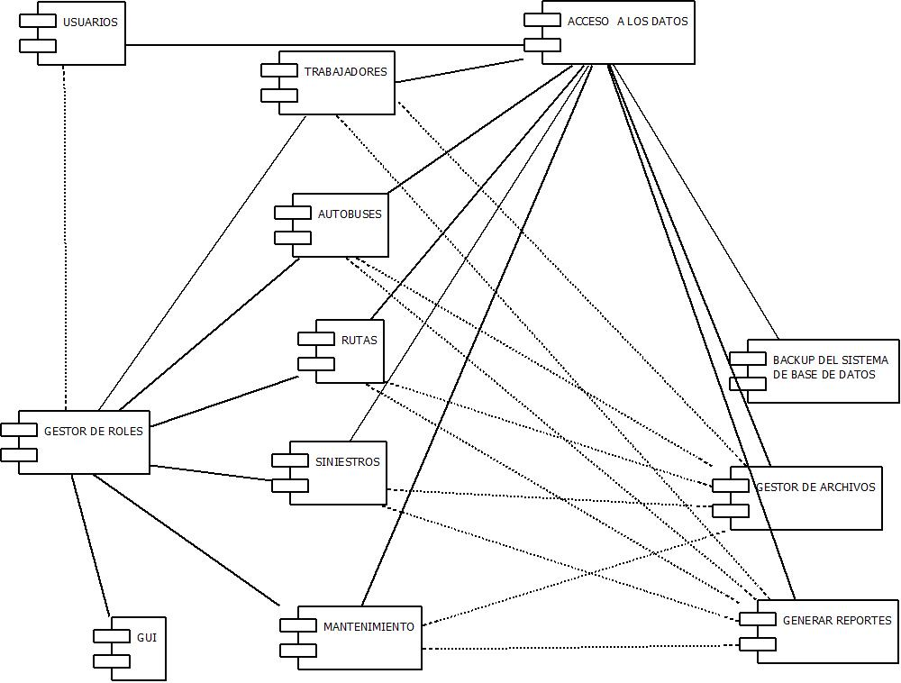

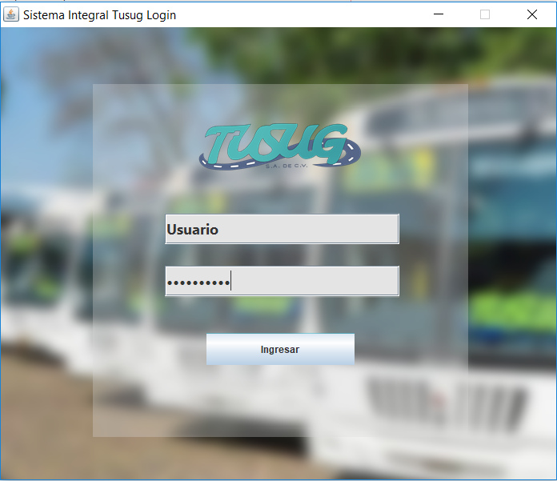

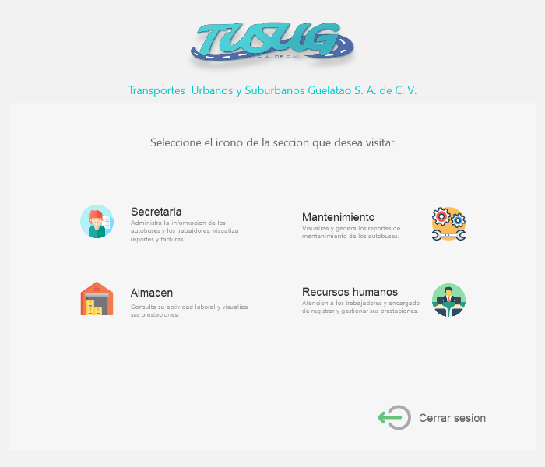

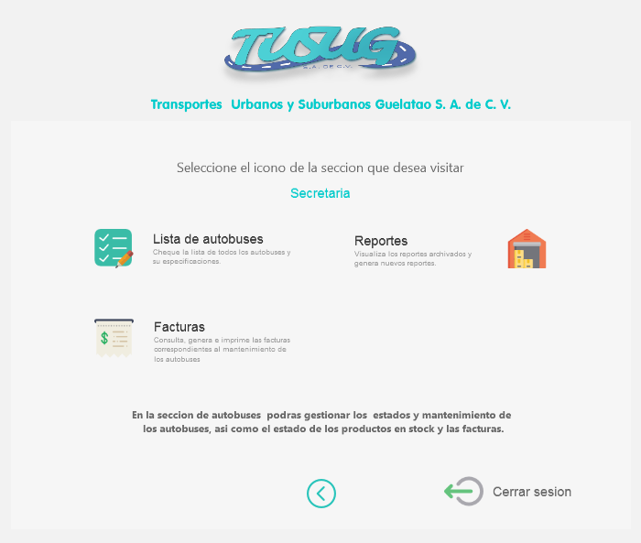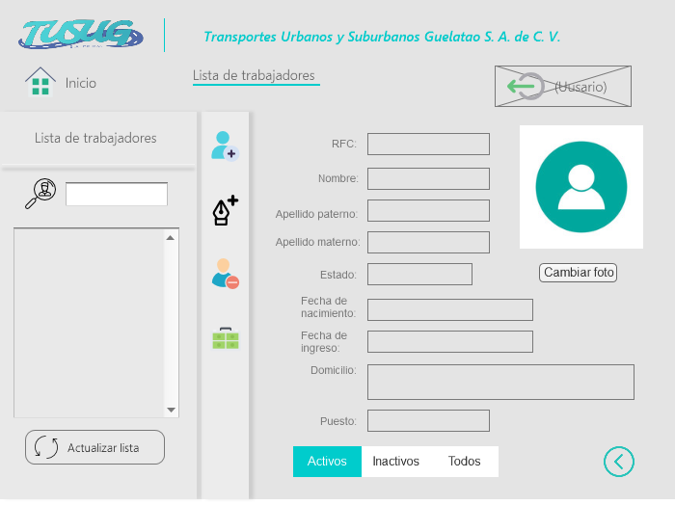

**Sprint 2**

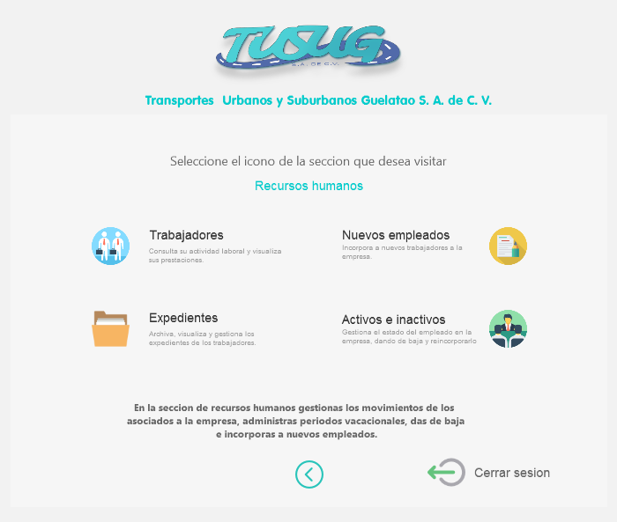



**Sprint 3**

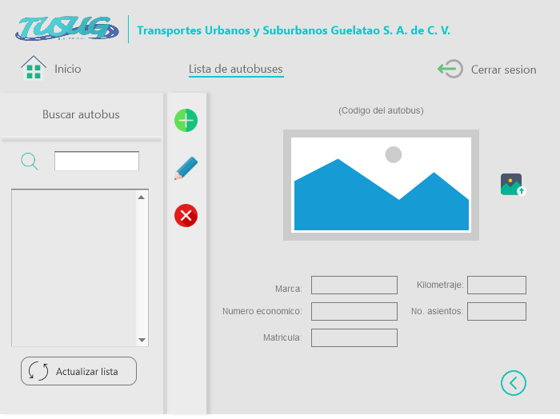

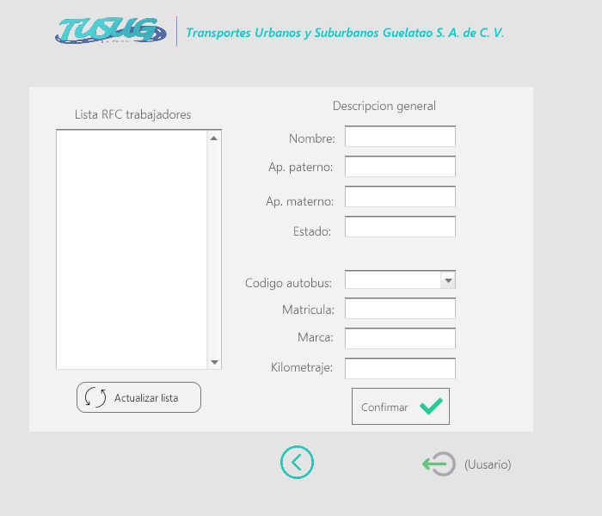

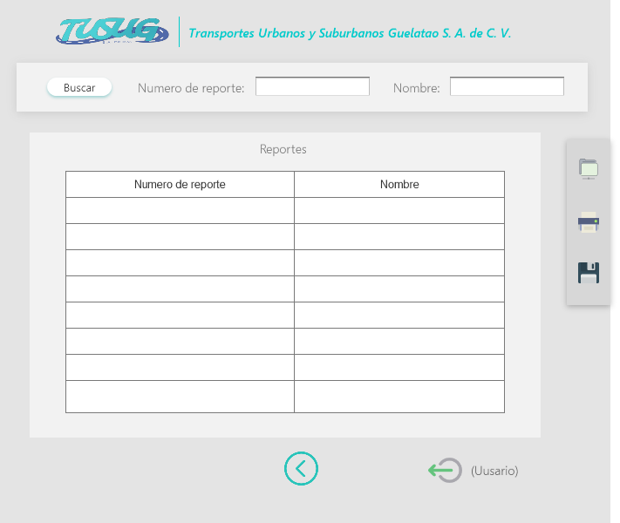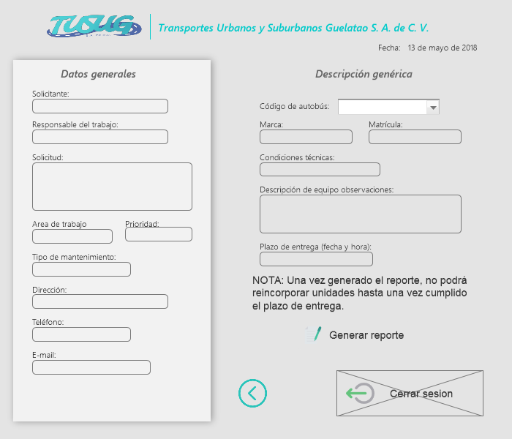

**Sprint 4**

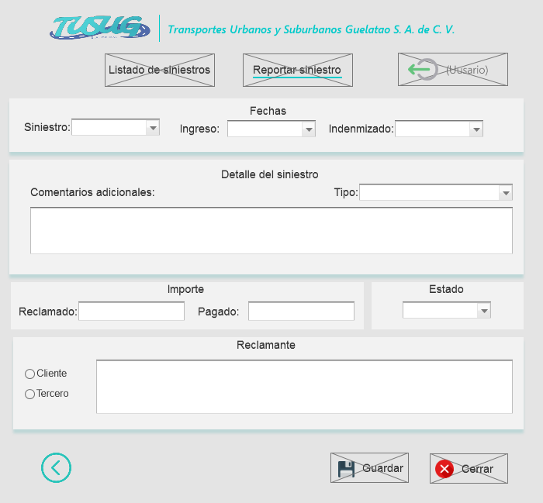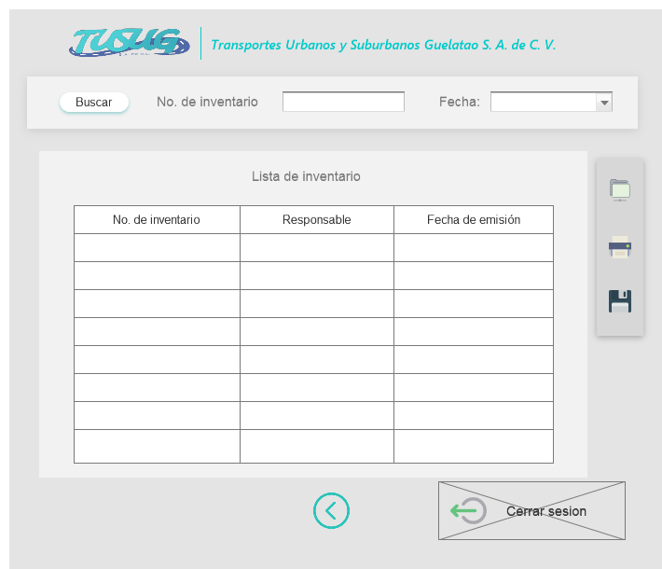

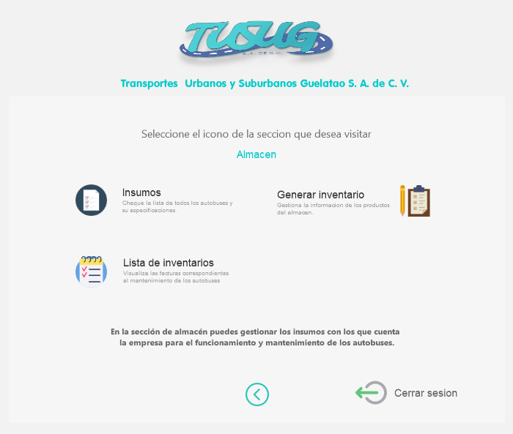**Sprint 5**

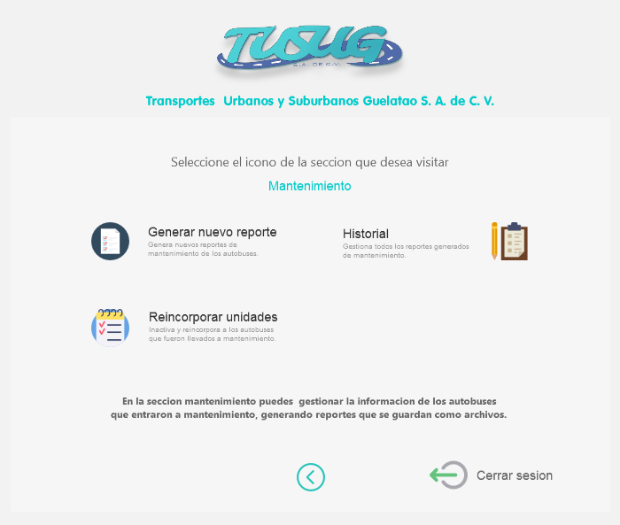



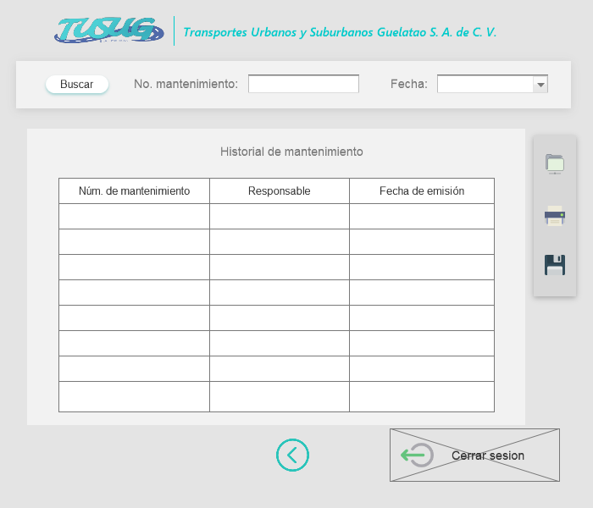

**2.6.3. DESARROLLO**

Para el desarrollo de esta iteración se comenzó por diseñar la interfaz de cada una de las vistas pertenecientes ésta las cuales son:

Sprint 0

Recolección de Datos

Definición de Características y Funcionalidades del Proyecto

Definición de la Metodología

Definición de las Herramientas a utilizar

Construcción El Product Backlog

Diseño del Modelo Relacional de la Base de Datos

Sprint1

Ingresar al Sistema

Diseño de la Ventana Principal Con Todas Las Funciones

Registrar Trabajador

Modificar Trabajador

Eliminar Trabajador

Sprint 2

Consultar Trabajadores

Visualizar Trabajadores

Generar Baja de Trabajador

Reincorporar Trabajador

Crear Expediente Trabajador

Modificar Expediente de Trabajador

Eliminar Expediente de Trabajador

Sprint 3

Registrar un Autobús

Modificar un Autobús

Eliminar un Autobús

Consultar un Autobús

Asignar un Autobús a un Chofer

Sprint 4

Generar Nota de Compra

Visualizar el Historial de Nota de Compra

Generar Reporte de Siniestro

Consulta Historial de Reporte de Siniestro

Sprint 5

Generar Reporte de Mantenimiento

Consultar Historial de Mantenimiento

Visualizar Ruta

2.6.4 PRUEBAS (TIPOS DE PRUEBAS)

A la hora de hacer pruebas se trató de ejecutar todos los casos posibles que pudieran darse a la hora de capturar datos y verificar si las validaciones en estos campos de captura de datos eran correctas y no se producía algún tipo de error que pudiera afectar el correcto funcionamiento del Sistema.

Muy particularmente nuestro equipo cuenta con un tester además del contacto con el cliente.

**2.7 FASE DE PRODUCCION**

Ya terminado el producto del cliente, se realizó las pruebas basadas en la ejecución, revisión y retroalimentación de las funcionalidades previamente diseñadas del mismo. Con el objetivo de encontrar defectos o bugs, aumentar la confianza en el nivel de calidad, facilitar información para toma de decisiones y evitar la aparición de defecto.

Después de haber tenido pruebas de calidad exitosamente, se lleva cabo la instalación del sistema en la empresa TUSUG. Se detecta la cantidad de computadores y se verifica si cumple con los requisitos necesarios para instalación de sistema.

Ya terminada la revisión, se prosigue a la instalación del sistema. Completada está acción, se le da una capacitación al personal de la empresa sobre el uso del mismo, aclarando dudas y haciéndoles recomendaciones para su uso.

**2.8 FASE DE MANTENIMIENTO**

Primea Fase:

Cuando el sistema esté instalado correctamente en los computadores de la empresa TUSUG y lleven por lo mínimo 1 un mes en operaciones, o en otro caso, que el cliente encuentre errores no vistos por el equipo de desarrollo del proyecto.

Segunda Fase:

Optimizar el rendimiento del sistema en las computadoras de la empresa, para satisfacción del cliente al utilizarlo. Por medio de un diagnóstico sobre fallas que hayan tenido.

Tercera Fase:

Por último, el cliente solicitará un mantenimiento preventivo o correctivo del sistema cuando él lo desee. Comenzando desde punto de instalación correcta y sin errores de este.

**2.9 FASE DE MUERTE**

La fase de muerte del proyecto concluirá cuando cumplamos con todos los requerimientos del sistema y que el cliente ya no requiera de más funcionalidades en él, como también él funcionamiento estable del sistema.

El proyecto está en fase de implementación, y el cliente aún no hace las pruebas necesarias para saber que nuevas funcionalidades necesita, o si existe alguna falla para corregir.

Si la empresa no sustente económicamente el desarrollo del proyecto o no cuenta con él suficiente presupuesto para el mantenimiento del mismo.

Cuando sistema cumpla los objetivos esperados.

**3. CONCLUSIONES**

A través de seguir la metodología ágil y flexible (Scrum), del ciclo de vida de un proyecto de software, del Sistema Integral de Información para la Gestión Administrativa de la Empresa TUSUG Medina ha sido capaz de desarrollar una herramienta de software que, a través de una colección clara y especifica de requerimientos, y del trato directo con el administrador de la empresa, puede ser una buena opción para aplicarse para la administración de la empresa TUSUG.

Gracias a la investigación realizada por la entrevista y por medio las Historias de usuario se planteó adecuadamente las necesidades de la Empresa TUSUG Medina. Considerando este punto como la base de cualquier problema discernimos que sería la parte más fundamental que nuestro proyecto necesitaría, pues si esto se lograba correctamente tendríamos la mitad del problema solucionado y por consiguiente nos sería mucho más fácil la comprensión y adaptación de las partes futuras.

Se ha desarrollado una herramienta de software, gracias a las diferentes tecnologías computacionales (Java con el IDE de NetBeans 8.2, PostgresSQL la cual es un sistema de gestión de bases de datos relacional, GitHub que se utiliza para control de versiones) y se respetaron las reglas necesarias para incorporar estas diferentes herramientas.

En el desarrollo del sistema, tuvimos dificultades en organizarnos como equipo, ya que cada quien tenía una diferente forma de trabajar y no sabíamos medir los tiempos. También era difícil acoplarnos a la metodología scrum, fue un gran reto para nosotros y al final fue gran técnica para ciclo de vida de nuestro software.

Como conclusión general de todo el equipo, se puede decirse que, a pesar de ciertas restricciones técnicas, el proyecto del desarrollo Sistema Integral de Información para la Gestión Administrativa de la Empresa TUSUG Medina, no solamente cumplió sus objetivos, sino que también se contempla algunas posibles expansiones futuras que le permitirán añadir nuevas funciones al sistema y seguir desarrollándose. Las posibilidades son muchas, y los beneficios a futuro no tienen barreras.

**4. BIBLIOGRAFIA**

GitHub. (marzo, 2018). Guía sobre Github y Metodología de Desarrollo de Software usando Git y Github Recuperado de: <https://github.com/Hispano/Guia-sobre-Git-Github-y-Metodologia-de-Desarrollo-de-Software-usando-Git-y-Github>

McGlaughlin, R Some Notes on Program Design, Software Engieneering Notes, vol. 16 no.4, octubre 1991, pags 53-54

Universidad de Barcelona (2016). Fases de desarrollo de software: los polos opuestos en proyectos de IT. Barcelona, España. OBS Business School. Recuperado de:

<https://www.obs-edu.com/int/blog-project-management/metodologias-agiles/fases-de-desarrollo-de-software-los-polos-opuestos-en-proyectos-de-it>

POSTGRESQL. (mayo, 2018). POSTGRESQL: THE WORLD'S MOST ADVANCED OPEN SOURCE RELATIONAL DATABASE. Recuperado de : <https://www.postgresql.org/>.

Pressman, Roger. Ingeniería del Software Un Enfoque Práctico. Editorial McGraw- Hill, cuarta edición. 1998

Scrum Manager. (marzo, 2014). Historia de usuario. Recuperado de: <http://www.scrummanager.net/bok/index.php/Historia_de_usuario>

SOFTENG. (marzo, 2018). Metodología Scrum para desarrollo de software aplicaciones complejas. Madrid, España. Recuperado de: <https://www.softeng.es/es-es/empresa/metodologias-de-trabajo/metodologia-scrum.html>

Universidad de las Américas Puebla (Mayo, 2003). Realidad virtual aplicada al tratamiento del trastorno de lateralidad y ubicación espacial. Cholula, Puebla, México. UDLAP BIBLIOTECAS. Recuperado de: http://catarina.udlap.mx/u_dl_a/tales/documentos/lis/fuentes_k_jf/